**Ejercicio 1**

**Prueba exploratoria y reporte de bugs.**

**Issue type:**

Bug

**Summary:**

Visualización incorrecta en chino en el sitio web de NTT DATA Italia.

**Descripción:**

En el sitio web de NTT DATA Italia los títulos de las secciones “Insights” y “Contattaci ora” aparecen dos veces, la primera con el título en chino. Esta incidencia se presenta en todas las páginas donde estas secciones están presentes.

**Pasos para reproducir la incidencia:**

Navega al sitio web <https://it.nttdata.com/> y desplázate hacia abajo en la página de inicio hasta llegar a la sección “Latest Insights” y más abajo hasta la sección “Contattaci ora”.

En la sección “Latest Insights” haz clic en “Tutti gli insights”, abres la página relacionada y desplázate hacia abajo hasta el final de la página.

En la página “Tutti gli insights” haz clic sobre cualquier artículo presente en la página. Abres la página relacionada y desplázate hacia abajo en la página de inicio hasta llegar a la sección “Related Insights” y hasta “Contattaci ora”.

**Situación deseada:**

Los títulos de cada sección solo aparecen una vez en italiano o en inglés.

**Status:** To Do

**Prioridad:** Low

**Probabilidad de ocurrencia:** High

**Impacto:** Low

**Versión Afectada:** versión xxxxx

**Reporter:** Fabrizia Salvatore

**Attachments**:

Ilustración 1 – Latest Insights página de inicio

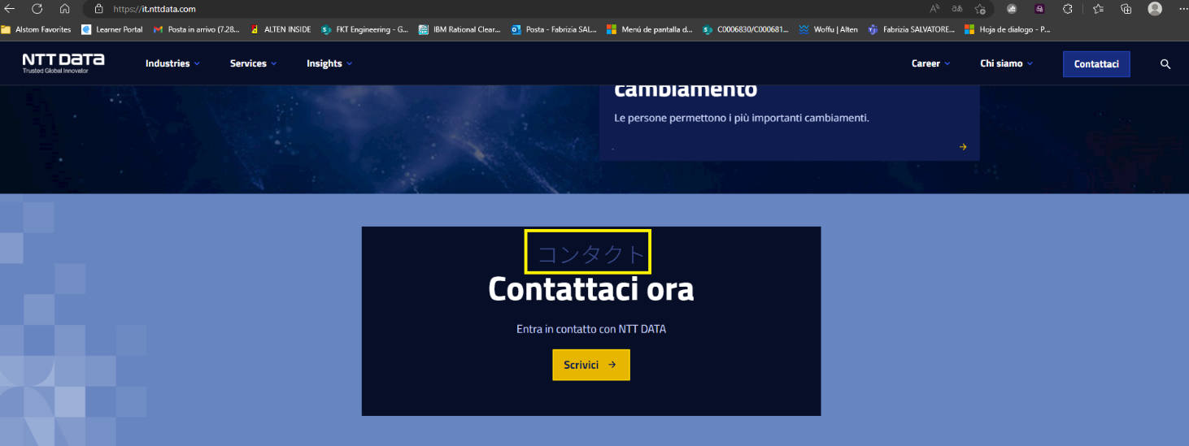

Ilustración 2 – Contattaci ora página de inicio

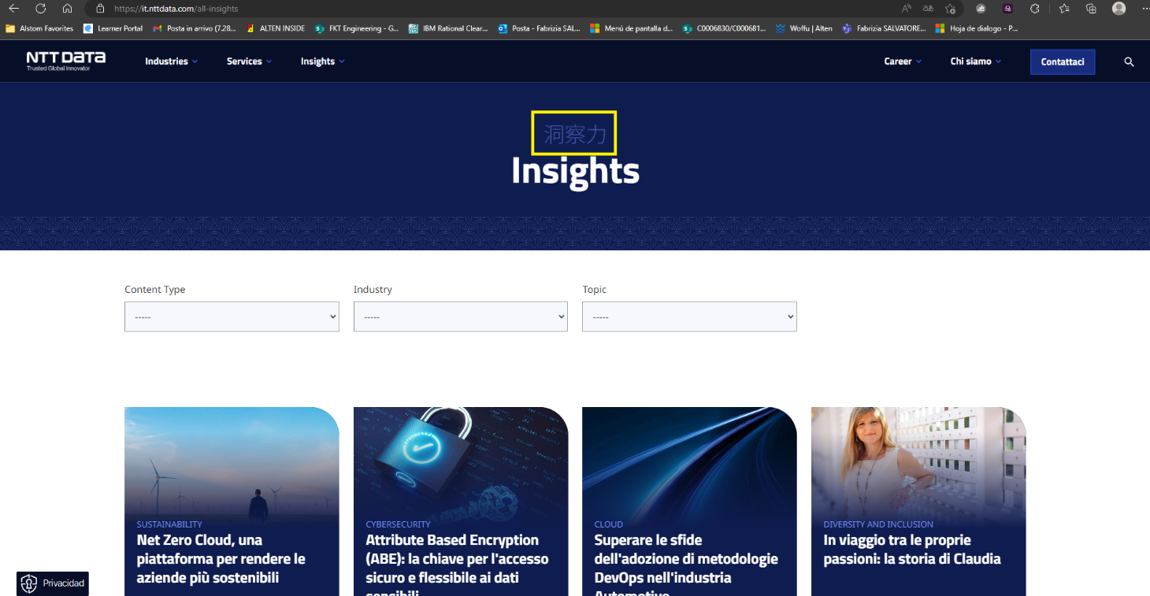

Ilustración 3 - Insights página insights

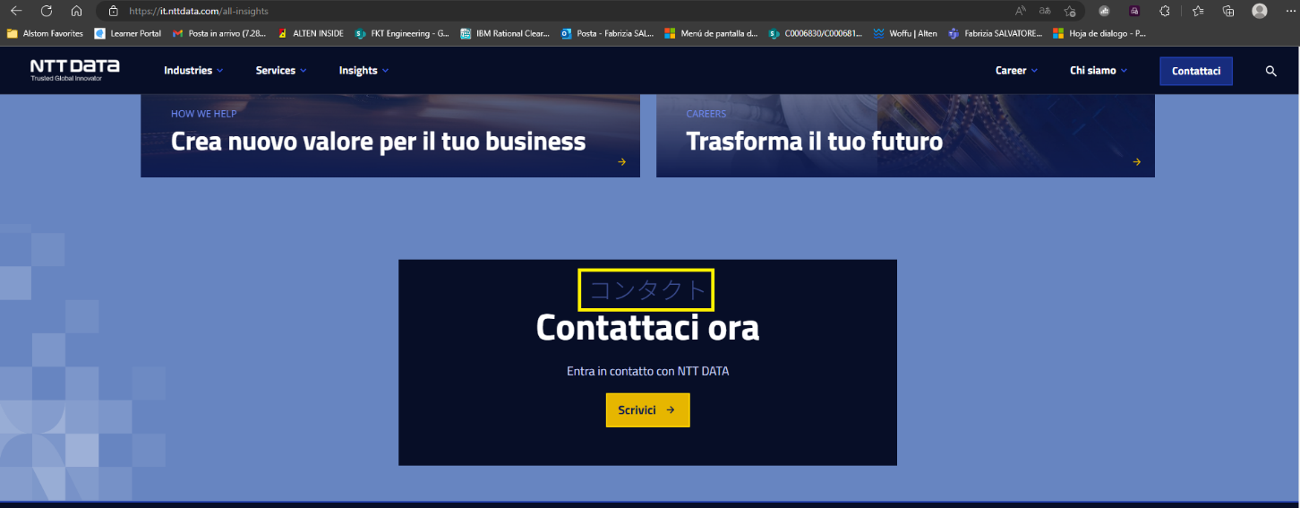

Ilustración 4 - Contattatci ora página insights

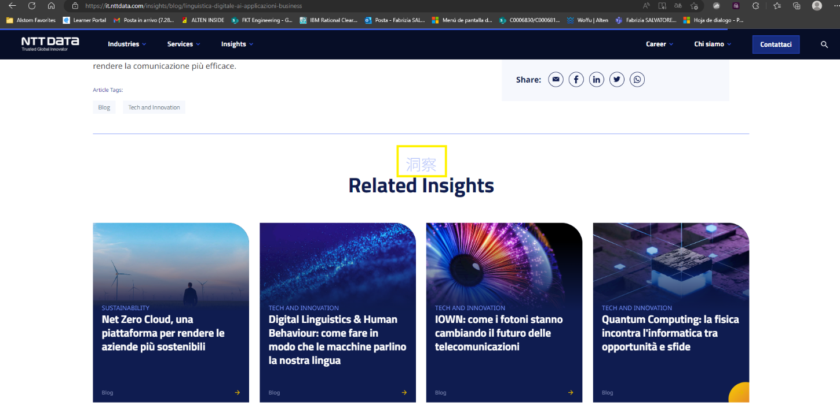

Ilustración 5 - Related insights articulo

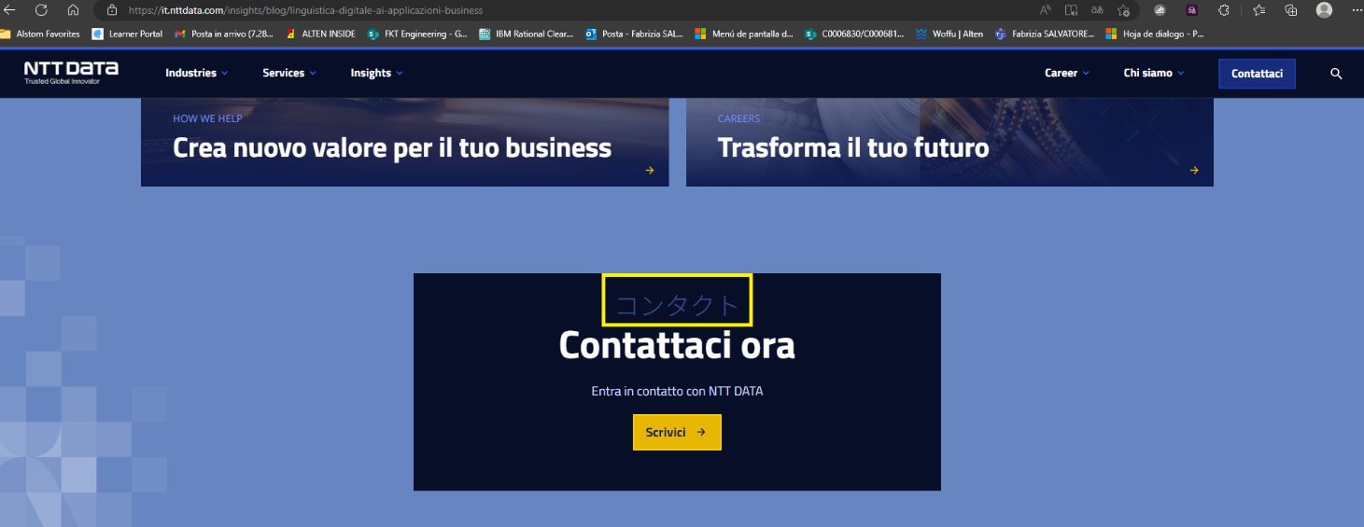

Ilustración 6 - Contattaci ora articulo